Министерство науки и высшего образования Российской Федерации
федеральное государственное автономное образовательное учреждение высшего образования
«Национальный исследовательский университет ИТМО»

Факультет программной инженерии и компьютерной техники

Лабораторная работа №2
Моделирование распространения вируса в компьютерной сети

Группа: P3424

Выполнил: Круглов Е.И.

Проверил:
преподаватель Русак А.В.

Санкт-Петербург
2025г.

Оглавление
Оглавление 2
Введение 3
Симуляция 4
Заключение 8

Введение

Требуется разработать имитационные модели, описывающие распространение вируса в локальной компьютерной сети, с использованием агентного подхода (модель представляет собой набор агентов – узлов сети, соединенных постоянной сетью связей) и подхода на основе системной динамики. Для описания распространения вируса может быть использована SIR-модель распространения инфекции, где каждый из агентов (узлов) может находиться в одном из трех основных состояний:
- подвержен заражению (S);
- заражен с возможностью инфицировать другие узлы (I);
- невосприимчив к заражению (R).
Каждый зараженный узел на каждом шаге с вероятностью p1 инфицирует другие узлы, имеющие с ним непосредственную связь и подверженные заражению. Инфицированный узел после проверки его антивирусной программой с вероятностью p2 излечивается, переходя либо в состояние подверженного заражения, либо в состояние невосприимчивости.
Время запуска антивирусной программы задается в отдельной переменной timer = n (т.е. запуск происходить через каждые n итераций работы программы).
Начальное количество зараженных компьютеров и топология сети задается самостоятельно.
Общее количество компьютеров в сети равно 50.
Разработать графический интерфейс, иллюстрирующий работу модели и позволяющий варьировать значения входных параметров.
Построить график, отображающий количество компьютеров в каждом состоянии в текущий момент времени.
Провести анализ модели

Симуляция

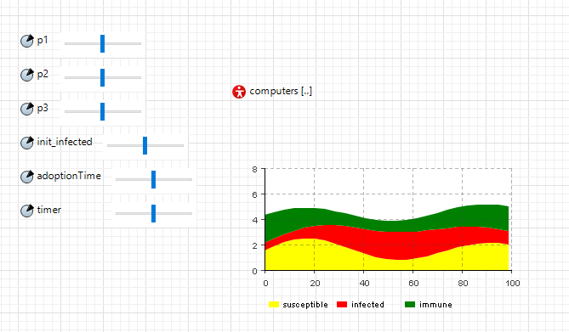
Рис. 1 – Симуляция

В симуляции почти не было изменений. У нас есть 6 параметров, которые можно задавать через ползунок. Также рядом находится иконка популяции из 50 компьютеров и график, отражающий количество компьютеров каждого типа: зараженные, здоровые без иммунитета, здоровые с иммунитетом.
Также настроил сеть для агентов:
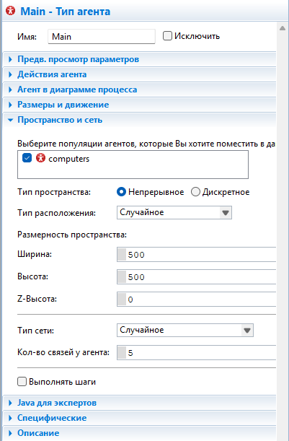
Рис. 2 – Параметры сети агентов

Для модели компьютера изменил значения по умолчанию, чтобы они сразу брались из ползунков. Остальное осталось нетронутым:
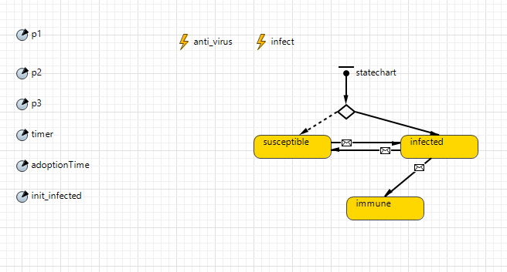
Рис. 3 – Структура агента computer

Запустим код и посмотрим пример работы с параметрами по умолчанию:
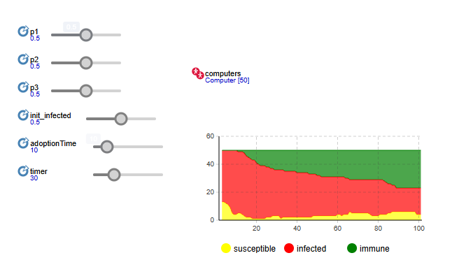
Рис. 4 – Начало работы с значениями по умолчанию

Как мы видим, вначале не было ни одного компьютера с иммунитетом, но спустя относительно небольшое время уже примерно половина имеют его. Так будет происходить и дальше пока не останутся только здоровые компьютеры. Вирусу никак не «выиграть»:
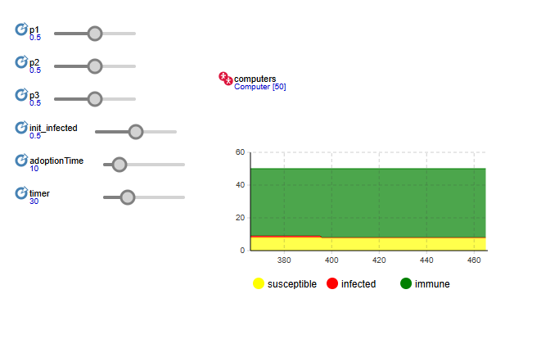
Рис. 5 – Конец работы с значениями по умолчанию

Можно попробовать запустить код с очень маленькими шансами на выздоровление с иммунитетом и без, но результат будет один. Все равно все компьютеры вылечатся, просто это займет больше времени:
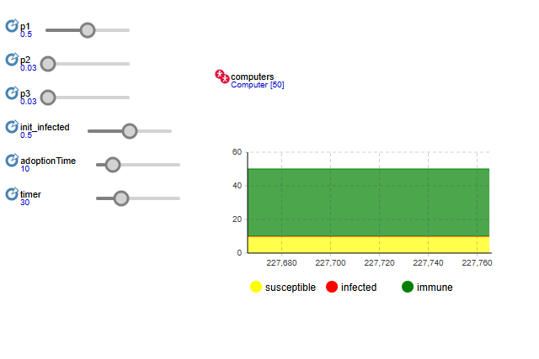
Рис. 5 – Конец работы с маленькими шансами на выздоровление

Если сделать шанс выздоровления с иммунитетом равным нулю однозначно предсказать результат не получится. Могут либо победить здоровые, либо их борьба будет бесконечной:
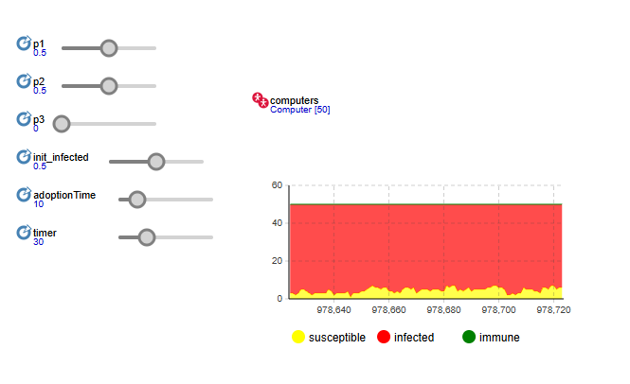
Рис. 6 – Работа с нулевым шансом на иммунитет

Заключение

В ходе лабораторной работы были изучены новые инструменты программы AnyLogic и построен пример симуляции распространения вируса в компьютерной сети. Также были проверены результаты при разных параметрах вероятности. При такой реализации системы вирус никак не может «победить». Если есть хоть какой-то шанс на выздоровление с иммунитетом, то рано или поздно все компьютеры будут здоровы (с иммунитетом или без).

Литература
- ГОСТ Р 7.0.11-2011 Диссертация и автореферат диссертации. - Москва : [б.н.], 2012 г. http://www.iki.rssi.ru/rus/gost.pdf
- ГОСТ 2.105 — 95. ЕСКД. «Общие требования к текстовым документам» (с обновлением на 13. 01. 2010 г.) http://www.lib.tsu.ru/win/metod/gost/GOST_%202.105-95.pdf
- ГОСТ 7.32 — 2001 «Отчет о научно-исследовательской работе. Структура и правила оформления» http://library.mstu.edu.ru/files/gostr_7.32-2001.pdf
- ГОСТ Р 6.30 — 2003 «Унифицированная система документации. Унифицированная система организационно-распорядительной документации. Требования к оформлению документов.» http://about.sfu-kras.ru/docs/8434/pdf/62798
- ГОСТ 7.1 —2003 «Библиографическая запись. Библиографическое описание. Общие требования и правила составления» https://www.csu.ru/faculties/Documents/gost%207.1-2003.pdf
- ГОСТ 7.12 — 77 «Сокращение русских слов и словосочетаний в библиографическом описании» https://files.stroyinf.ru/Data2/1/4294822/4294822775.pdf
- ГОСТ 7.11—78 «Сокращение слов и словосочетаний на иностранных языках в библиографическом описании» https://files.stroyinf.ru/Data2/1/4294822/4294822776.pdf
- ГОСТ 7.80 — 2000 «Библиографическая запись. Заголовок. Общие требования и правила составления» http://diss.rsl.ru/datadocs/doc_291ku.pdf
- ГОСТ 7.82 — 2001 «Библиографическое описание электронных ресурсов: общие требования и правила составления» http://www.lib.tsu.ru/win/metod/gost/gost7.82-2001.pdf
- ГОСТ 7.0.5 — 2008 «Библиографическая ссылка. Общие требования и правила составления» http://diss.rsl.ru/datadocs/doc_291tu.pdf

